La Lavagna Interattiva Multimediale, come ambiente di apprendimento nella Scuola Secondaria di Secondo grado italiana, è una recente acquisizione, che apre la possibilità di incidere sulla qualità della formazione e di rivedere le coordinate di ruolo nell’apprendimento. Proiettare la formazione in un nuovo scenario di intersezione tra discipline, contesti, saperi, speciali socialità, risorse e strumenti Web 2.0 potrebbe essere un ottimo modo di pensare a questo strumento. Ci vuole un supporto pedagogico didattico come sfondo progettuale nel quale si vadano a collocare proposte esemplari. La Lim è uno strumento multimediale, multi risorsa, di rete. È mediatrice: tra se stessa e il suo software; tra l’aula scolastica e il patrimonio strumentale di conoscenza esterna.

L’obiettivo che ci proponiamo, presentando gli esiti in progress del nostro utilizzo con e oltre la LIM, è la costruzione di una conoscenza aperta, motivante e dinamica. Parleremo di una metodologia e di una pratica dell’apprendere con la LIM, rivolta all’intera classe per la valorizzazione e l’inclusione di tutte le potenzialità degli studenti.

Il progetto, come tutte le mosse adottate, sono applicazioni sperimentali, che subiscono continuo riaggiustamento e aggiornamento. Dalla constatazione che l’educazione dovrebbe essere un disegno vivente che cerca forza nel cambiamento, pur mantenendo memoria della sua evoluzione, nasce l’idea di rimanere sempre nel gioco oscillante delle opportunità. Per questo nominiamo il nostro progetto “Eternamentebeta”, compimento eternamente incompiuto.

La Lim come occasione per una prammatica della formazione, come sistema di azioni culturali da semplice strumento può diventare rete di circolazione di idee e comunicazione.
La LIM porta con sé spazi qui ed ora, insieme a spazi visivi in differita, insieme a luoghi di astrazione. Sta in ciò la sua potenza di convergenza tra consumo, fruizione, interazione, scenario, elaborazione individuale e collettiva. Potremmo affiancare al “Computer Mediated Communication” il “IWB Mediated Communication”. Non inevitabilmente la sua multimedialità è fonte di cambiamento profondo nella conoscenza. Se è vero che possiede stimoli efficaci per la memoria dei “digital native”, sviluppa cambiamenti a lungo termine nelle conoscenze e nelle memorie procedurali quando risponde ad un progetto, quando passa da una situazione di consumo ad una di creazione sociale di cultura.

Utilizzare la LIM, nelle attività didattiche d’aula, comporta che essa sia effettivamente presente:
- che ci sia un investimento d’acquisto per aula dell’Istituzione scolastica;
- che, per usarla, non si debbano fare turni di classi;
- che diventi presenza d’ambiente;
- che il docente abbia un progetto;
- che l’approccio sia naturale;
- che sia collegata ad Internet.

La lim come ambiente di formazione nella Scuola Secondaria Superiore di secondo grado. Quali sono gli step per un docente che si approccia ad essa?

a. Conoscere quello che può fare, riassunto in una mappa:

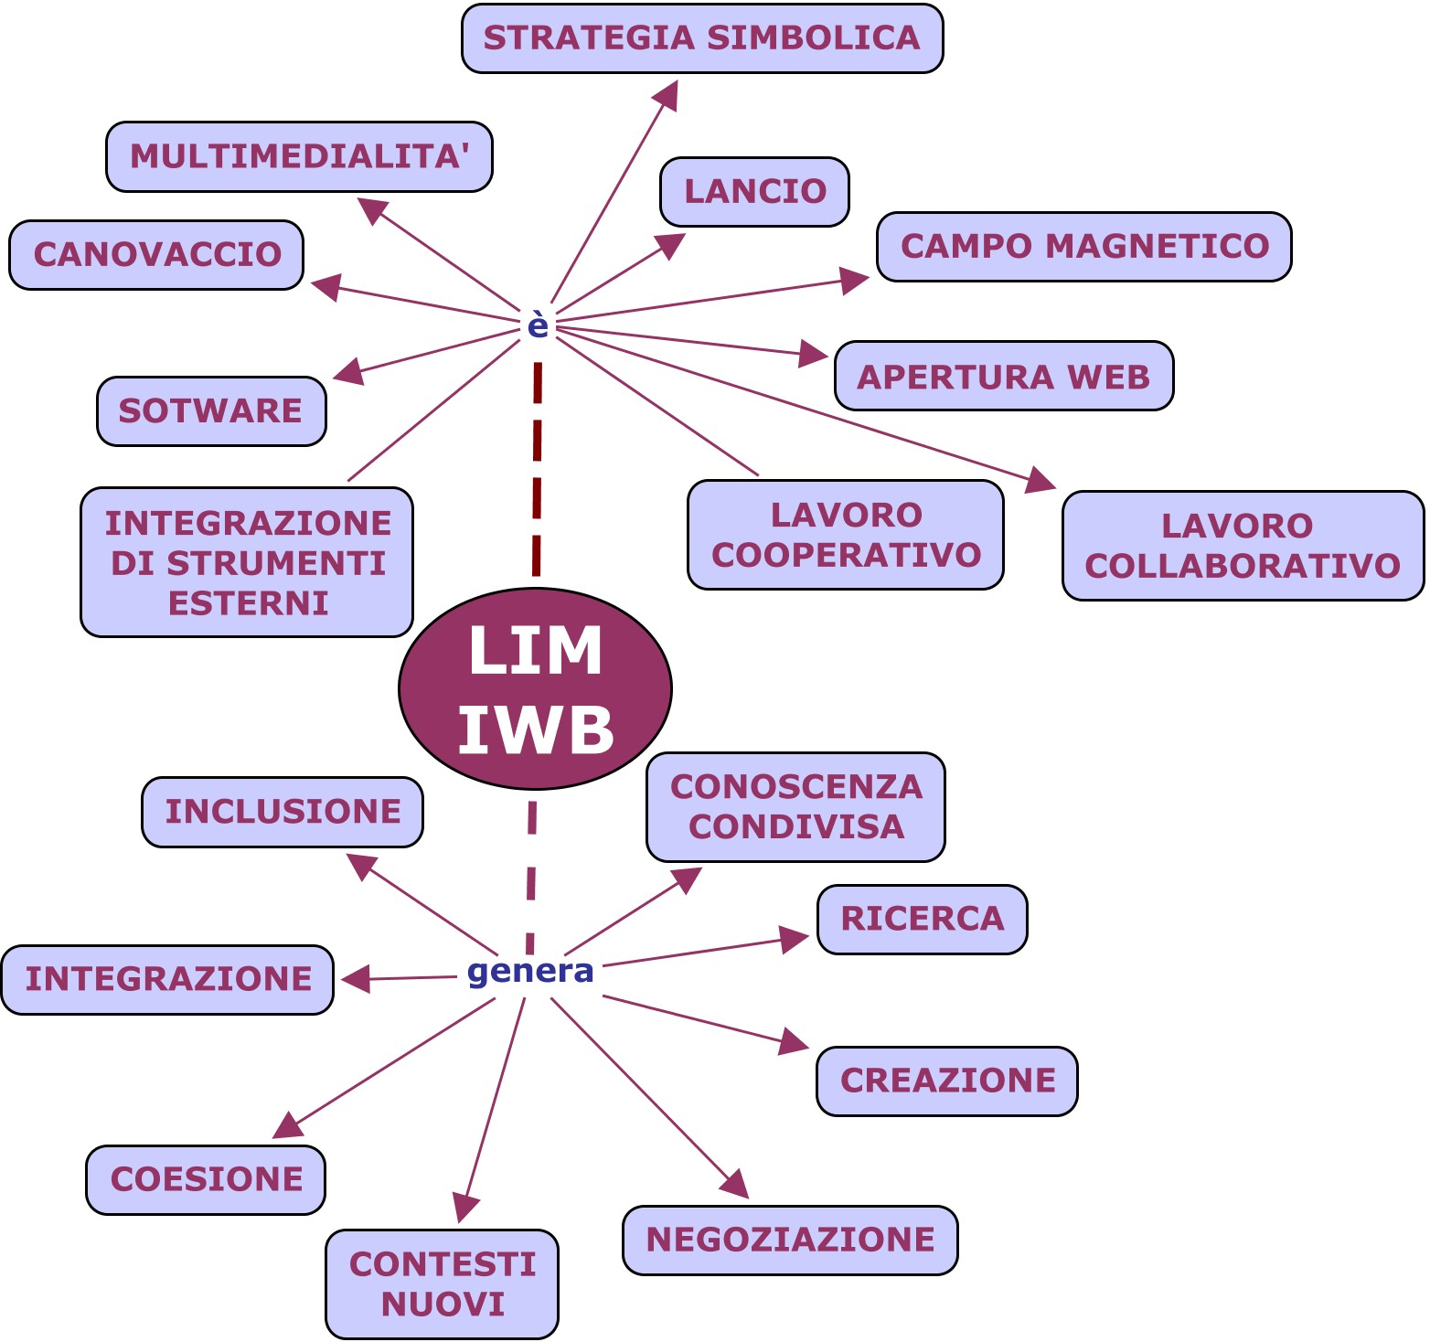
c. Viverla come trampolino di lancio verso il Web.

d. Sperimentarla come tracciamento delle attività e delle esperienze per mettere in luce legami/collegamenti, riferimenti nuovi. E le esperienze divengono più sensibili sviluppandosi nella comprensione ed estensione.

2.1 - Obiettivo generale: realizzare una relazione tra la scuola, pensata come laboratorio progettuale tra passato, presente, futuro e i canali pluridimensionali della formazione.

L’obiettivo nasce: dalla constatazione che l’evoluzione di un’interfaccia scuola possa rispondere alle modalità di apprendimento delle giovani generazioni; dalla necessità di valorizzare lo studente come attore e protagonista di un percorso di conoscenza; dal desiderio di guadagnare terreno per un reale investimento di risorse nella conoscenza evolutiva co-costruita.

3 – cosa mostrare ?
a. Qualche esperienza esemplare e ambienti di apprendimento dinamici, aperti al web 2.0 ed oltre.
b. Chiarire cosa, come, quando, perché utilizzare questo strumento.
c. Vedere cosa si prevede di ottenere anche a lungo termine.
d. Valorizzare la convergenza tra stili, interessi, modalità nell’apprendere.
e. Mettere in luce il carattere esplorativo della conoscenza e l’aspetto della conservazione delle intuizioni.
f. Mostrare affiliazioni multiple nell’operare.

4- COSA PRESUPPONE LA GESTIONE DI UN PROGETTO LIM?
Significa, in sintesi, operare coinvolgendo la classe considerando principalmente:
1. conoscenza delle risorse umane presenti e potenziali; 2. chiarire cosa si vuole raggiungere; 3. definizione delle competenze disciplinari, trasversali e relazionali; 4. comprensione delle dinamiche di sociali; 5. suddivisione dei compiti e definizione del target; 6. formulazione degli obiettivi generali e specifici; 7. modalità di lavoro collaborativo mediante la creazione di gruppi; 8. definizione dei tempi e loro gestione; 9. condivisione di alcune regole di netiquette; 10. Valorizzare le conoscenze e competenze maturate da ciascuno; 11. Apertura alle risorse; 12. Convergenza finale in un prodotto.

5- STRUMENTI ED ESEMPI D’USO IN CLASSE
Si presenteranno best practice con la LIM nelle discipline di filosofia e scienze sociali, linguaggi multimediali e non verbali, matematica e statistica.
Crediamo possano essere interessanti nell’uso della lavagna interattiva multimediale la creazione e la navigazione d’ambienti d’apprendimento 2.0 – wiki, quali Pbworks e Wikispaces e spazi di veloce posizionamento nel web come con Weebly gestiti ad hoc per la classe e fruibili come:
- repository di contenuti allocati direttamente nelle pagine dell’ambiente medesimo e implementabili facilmente, sfruttando i tools del web 2.0 in modalità condivisa e collaborativa, sia in classe che a casa dai discenti e dal docente ma anche come
- archivio
- delle lezioni/canovaccio predisposte dal docente con il software proprietario della LIM
- delle lezioni rivisitate in classe con la LIM e co-costruite nel percorso di apprendimento della didattica curricolare ordinaria
e come
- history e traccia della formazione che può evolvere nella didattica extracurricolare in percorsi di approfondimento, di revisione, di consolidamento e di recupero disciplinare .
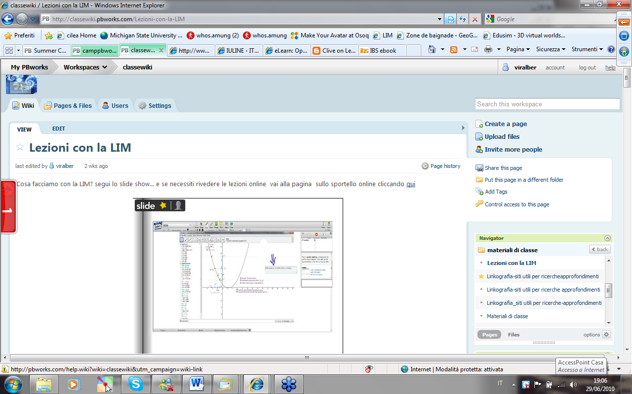
Figura 1: lo screenshot della pagina di un Pbworks creato a supporto delle lezioni con la LIM
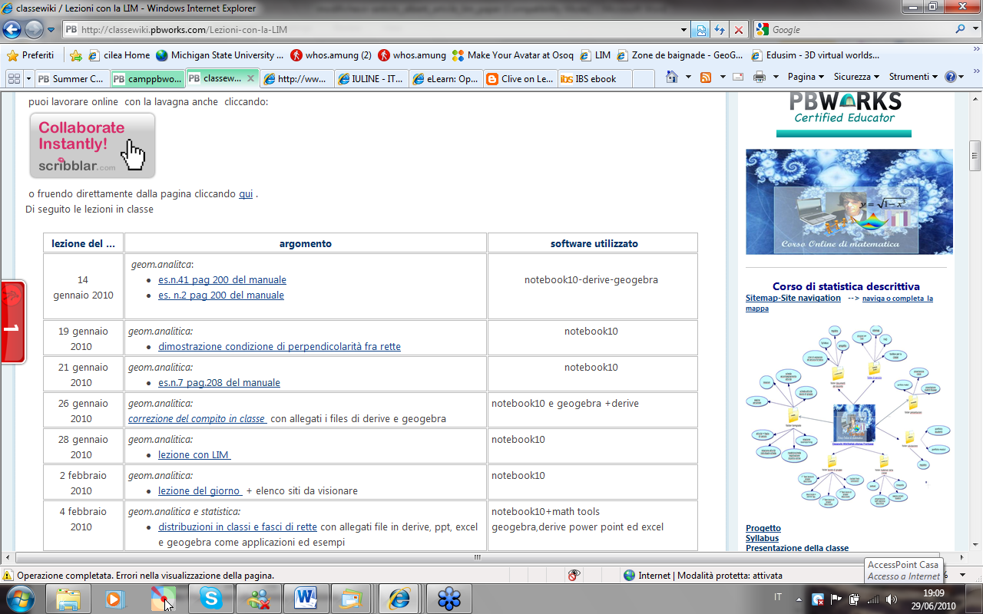
Molto significativo in termini di attività collaborativa può essere l’utilizzo con la Lim di un tool come Voicethread che può essere considerato un esempio di creazione rapid knoledge-learn collaborativa e condivisa tramite applicazioni ( trasforma un media in uno spazio collaborativo con condivisione audio, video, immagini) ed evidenzia la lavagna nella sua funzione di palcoscenico favorendo il processo di insegnamento/apprendimento e permettendo la fruizione in connessione dal proprio account o dallo spazio virtuale in cui è posizionato mediante codice embed
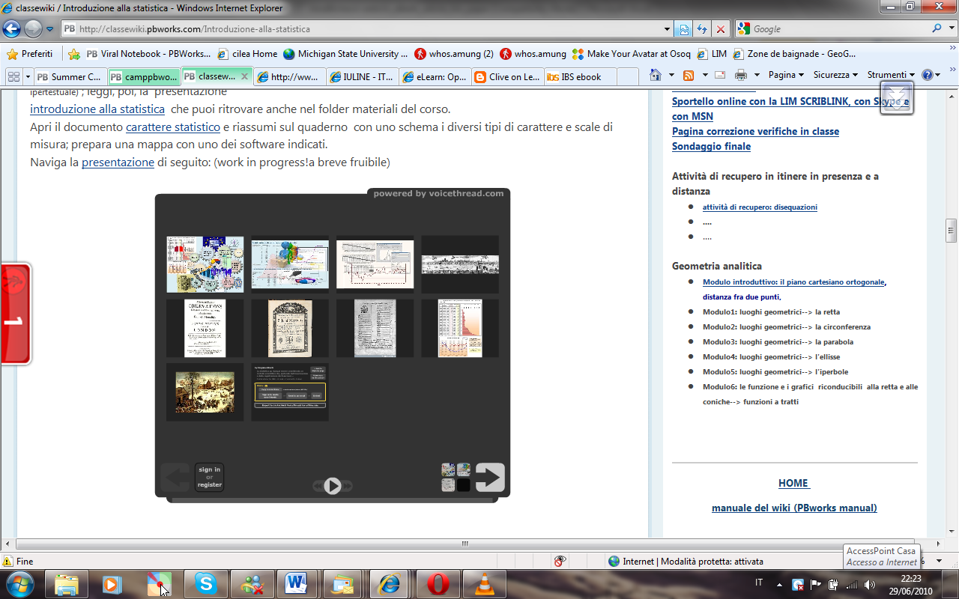
esempi d’introduzione con tools per Word Clouds & Concept Maps con Wordle utilizzato nella lezione con la LIM per focalizzare l’attenzione e richiamare in fase di presentazione iniziale o in itinere le parole chiave e i concetti base su cui l’attività
- esempi di narrazione multimediale (Webcast) con tools come GoAnimate o Xtranormal;
- esempi di narrazione vocale con Gcast o Audioboo;
- esempi di narrazioni personali con Penzu o manifesti personali con Glogster;
- presentazioni online create con Slide, Animoto, Prezi,…
- esempi di presentazioni online fruibili in formato flash su Authorstream o Slideserve
- esempi di creazione di pagine online veloci con dinkipage;
- esempi di videoconferenza con vokle o Wiziq;
- esempi di microblogging didattico per attività extracurricolari con Edmodo
- esempi di condivisione online con Scribblar
- esempi di creazione di video con Screenr e upload di video su bliptv
- quiz con Quizbox, Polldaddy o Googledocs oltre ai quiz del software della Lim
- esempi didattici con sofware disciplinare

Linkografia
http://classewiki.pbworks.com/FrontPage
http://lantichi.pbworks.com/
http://eternamentebeta.wikispaces.com/
http://eternamentebeta.pbworks.com/
PAROLE CHIAVE : LIM, tools, scuola, comunicazione, formazione, apprendimento, cittadinanza, didattica, ibridamenti, social network ,web 2.0, wiki, blog, facebook, media, chat, forum, youtube, slidehare, video, progettazione, condivisione, gruppo, mashup, apprendere, valutare, motivazione, socializzazione.

